01. Python Backend — Xây dựng Backend API với FastAPI

1. Tổng quan
Contoso cần xây dựng backend API cho ứng dụng mạng xã hội đơn giản, đáp ứng đầy đủ CRUD cho bài đăng, bình luận, like/unlike. Backend được xây dựng bằng FastAPI, sử dụng SQLite làm cơ sở dữ liệu, tự động sinh tài liệu Swagger UI, và tuân thủ hoàn toàn đặc tả openapi.yaml.

2. Thiết kế 3 mức

2.1. Mức Ý tưởng
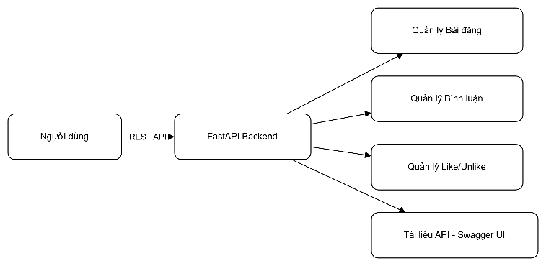
Hệ thống backend cung cấp 3 nhóm nghiệp vụ chính:

Nhóm nghiệp vụ | Chức năng
Quản lý Bài đăng | Xem tất cả, tạo, xem chi tiết, sửa, xóa
Quản lý Bình luận | Xem tất cả, tạo, xem chi tiết, sửa, xóa
Quản lý Like/Unlike | Like một bài, Unlike một bài
Tài liệu API | Swagger UI, OpenAPI YAML endpoint

2.2. Mức Luận lý

2.2.1. Danh sách Endpoint
Method | Endpoint | Mô tả | Status Code
GET | /posts | Liệt kê bài đăng | 200
POST | /posts | Tạo bài đăng | 201, 400
GET | /posts/{postId} | Xem bài đăng | 200, 404
PATCH | /posts/{postId} | Sửa bài đăng | 200, 400, 404
DELETE | /posts/{postId} | Xóa bài đăng | 204, 404
GET | /posts/{postId}/comments | Liệt kê bình luận | 200, 404
POST | /posts/{postId}/comments | Tạo bình luận | 201, 400, 404
GET | /posts/{postId}/comments/{commentId} | Xem bình luận | 200, 404
PATCH | /posts/{postId}/comments/{commentId} | Sửa bình luận | 200, 400, 404
DELETE | /posts/{postId}/comments/{commentId} | Xóa bình luận | 204, 404
POST | /posts/{postId}/likes | Like bài đăng | 201, 400, 404
DELETE | /posts/{postId}/likes | Unlike bài đăng | 204, 404

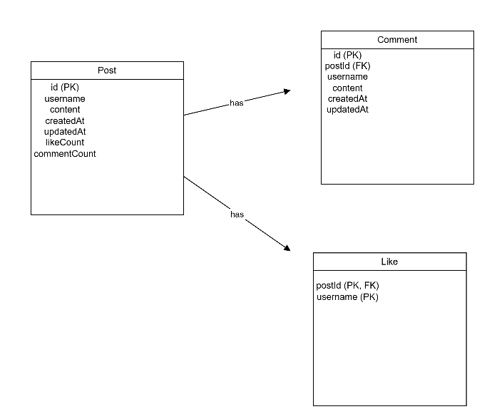
2.2.2. Mô hình dữ liệu (Data Schema)

2.2.3. Luồng xử lý chính
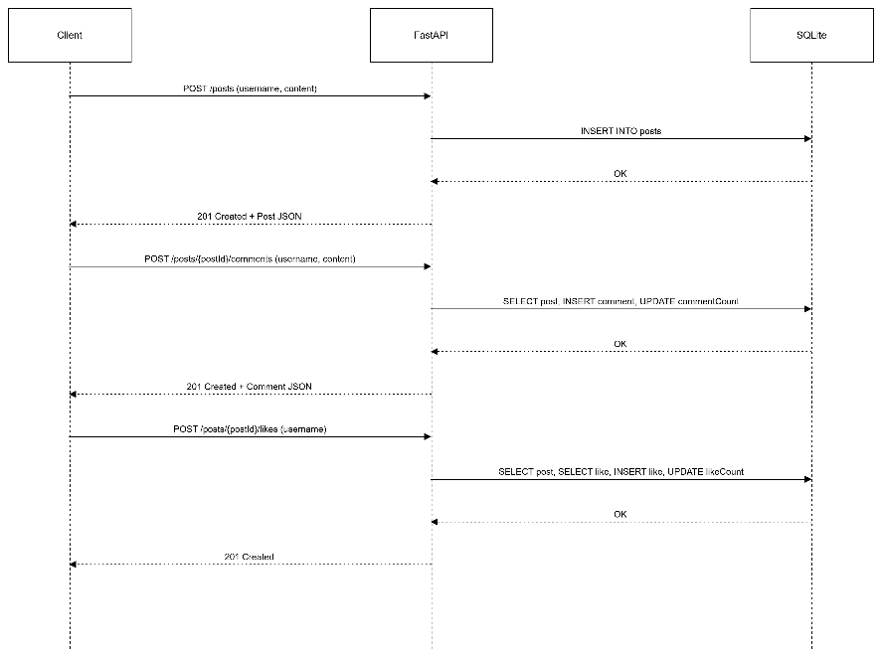

2.2.4. Xử lý lỗi
Trường hợp | HTTP Status | Thông điệp
Không tìm thấy bài đăng | 404 | Post not found
Không tìm thấy bình luận | 404 | Comment not found
Không tìm thấy like | 404 | Like not found
Đã like rồi | 400 | Already liked
Thiếu trường bắt buộc | 422 | Validation Error (Pydantic)

2.3. Mức Vật lý (Physical)

2.3.1. Kiến trúc triển khai
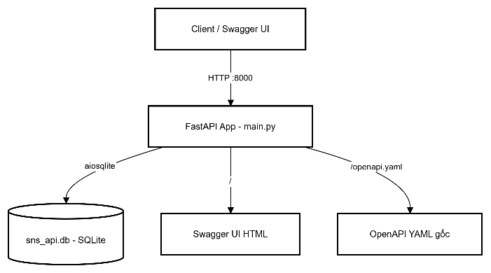

2.3.2. Cấu trúc thư mục
python/
├── .venv/ ← Môi trường ảo Python
├── main.py ← Entrypoint FastAPI (toàn bộ logic)
├── sns_api.db ← Database SQLite (tự tạo khi khởi động)
└── (openapi.yaml ở thư mục gốc repo)

2.3.3. Công nghệ sử dụng
Thành phần | Công nghệ / Thư viện | Phiên bản
Runtime | Python | 3.12.3
Framework | FastAPI | 0.129.0
ASGI Server | Uvicorn | 0.40.0
Database | SQLite (aiosqlite) | 0.22.1
Validation | Pydantic v2 | 2.12.5
YAML parsing | PyYAML | 6.0.3
Package manager | uv | 0.10.2

2.3.4. Cấu trúc bảng SQLite
CREATE TABLE IF NOT EXISTS posts (
id TEXT PRIMARY KEY,
username TEXT NOT NULL,
content TEXT NOT NULL,
createdAt TEXT NOT NULL,
updatedAt TEXT NOT NULL,
likeCount INTEGER NOT NULL,
commentCount INTEGER NOT NULL
);
CREATE TABLE IF NOT EXISTS comments (
id TEXT PRIMARY KEY,
postId TEXT NOT NULL,
username TEXT NOT NULL,
content TEXT NOT NULL,
createdAt TEXT NOT NULL,
updatedAt TEXT NOT NULL
);
CREATE TABLE IF NOT EXISTS likes (
postId TEXT NOT NULL,
username TEXT NOT NULL,
PRIMARY KEY (postId, username)
);

2.3.5. Pydantic Models (Request/Response)
Model | Mục đích | Các trường
Post | Response bài đăng | id, username, content, createdAt, updatedAt, likeCount, commentCount
PostCreateRequest | Tạo bài đăng | username, content
PostUpdateRequest | Sửa bài đăng | username, content
Comment | Response bình luận | id, postId, username, content, createdAt, updatedAt
CommentCreateRequest | Tạo bình luận | username, content
CommentUpdateRequest | Sửa bình luận | username, content
LikeRequest | Like/Unlike | username

2.3.6. Cấu hình đặc biệt
- CORS: Cho phép mọi origin (allow_origins=["*"]).
- Database init: Tự động tạo bảng mỗi khi app khởi động (CREATE TABLE IF NOT EXISTS).
- Swagger UI: Render tại / (root), sử dụng openapi.yaml gốc.
- OpenAPI endpoint: Serve đúng file openapi.yaml gốc tại /openapi.yaml, không sinh lại từ FastAPI.

3. Quy trình triển khai thực tế

3.1. Chuẩn bị môi trường
cd python
python3 -m venv .venv
source .venv/bin/activate
pip install uv
uv pip install fastapi uvicorn[standard] aiosqlite pyyaml

3.2. Viết code backend
- Dùng GitHub Copilot Agent Mode, đưa product-requirements.md và openapi.yaml làm context.
- Copilot sinh toàn bộ file main.py với đầy đủ 12 endpoint, schema, error handling, Swagger UI.
- Rà soát lại để đảm bảo không thêm/sửa bất kỳ endpoint/schema nào so với openapi.yaml.

3.3. Khởi động & kiểm thử
cd python
source .venv/bin/activate
uvicorn main:app --host 0.0.0.0 --port 8000
- Truy cập Swagger UI tại: http://localhost:8000
- Truy cập OpenAPI YAML tại: http://localhost:8000/openapi.yaml
- Kiểm thử CRUD bài đăng, bình luận, like/unlike qua Swagger UI.
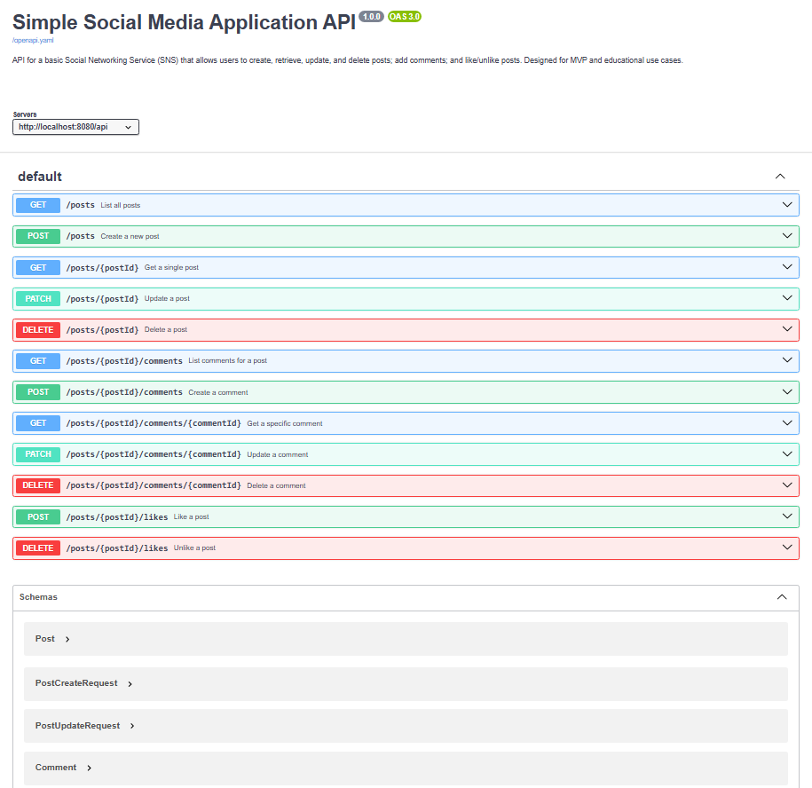

4. Nhật ký thao tác
Ngày | Thao tác | Kết quả
10/02/2026 | Chuẩn bị môi trường ảo .venv, cài package bằng uv | Thành công
11/02/2026 | Dùng Copilot Agent sinh main.py từ PRD + openapi.yaml | Thành công
12/02/2026 | Khởi động app, kiểm tra Swagger UI, test CRUD bài đăng, bình luận, like/unlike | Thành công
12/02/2026 | Xác nhận endpoint /openapi.yaml trả đúng nội dung gốc | Thành công

5. Kết quả & Đánh giá
- Backend Python hoạt động ổn định, đáp ứng đầy đủ 12 endpoint theo PRD và openapi.yaml.
- Tài liệu API tự động, Swagger UI trực quan, dễ kiểm thử.
- Database SQLite tự khởi tạo, phù hợp MVP.
- CORS mở hoàn toàn, sẵn sàng tích hợp frontend.
- Dễ dàng mở rộng, bảo trì, phù hợp demo và học tập.

6. Lưu ý & Đề xuất
- Khi thay đổi schema hoặc logic, cần cập nhật lại openapi.yaml và kiểm thử lại toàn bộ endpoint.
- Có thể nâng cấp lên PostgreSQL/MySQL nếu cần mở rộng quy mô.

